הנחיות לספקים

- ככלל, יש לשדר חשבונית לאחר אישור החיל על ביצוע אספקה/ שירות.
- בשלב זה, בנוסף לשידור מסר החשבונית יש להמשיך ולשלוח למשרד את חשבונית הנייר והמסמכים הנלווים המהווים תנאי לתשלום עפ"י תנאי ההזמנה.
- כנדרש עפ"י הוראות המשרד יש לשלוח את חשבונית הבסיס וההתייקרות ביחד, ובהתאמה יש לשדר את חשבונית הבסיס ומיד אחריה את חשבונית ההתייקרות.
- האמור בסעיף 3 לעיל לא כולל את החשבוניות הבאות, בהן יש להעביר חשבונית נייר ללא שידור:
א. התייקרויות שליליות.
ב. התייקרויות להסכם.
- נתוני החשבונית המשודרת חייבים להיות זהים לנתוני הנייר.
במקרים בהם מספר החשבונית ו/או תאריך החשבונית בשידור אינם זהים לנייר - השידור יוחזר לספק.
- מועד האספקה/ביצוע המשודר חייב להיות זהה למועד קבלת הציוד / מועד סיום ביצוע העבודה בצהל.
בשירות מתמשך כגון העסקה חודשית של יועץ - יש לדווח את היום האחרון בחודש ובכל מקרה עפ"י תנאי ההזמנה.
- באחריותכם לבצע מעקב ולוודא קיום יתרה תקציבית בשורת ההזמנה עבורה מוזרם הפריט / השירות.
- ספקים המפיקים חשבונית עסקה נדרשים לשדר רק את חשבונית העסקה. את חשבונית המס יש לשלוח לפקס 03-6975364 ולכתוב על החשבונית- לא לתשלום.
- טיפול בשידורים שגויים – יש לעקוב אחר סטאטוסים של חשבוניות עבורן תתקבל הודעה כי השידור אינו תקין ולטפל בחשבונית בהתאם לסיבת השגיאה.

- יש מספר שגיאות "מתרעננות" בהן לא נדרש שידור חשבונית מתוקנת.
להלן רשימת השגיאות המתרעננות והטיפול הנדרש בהן:
* הזמנה/מהדורה בסבב חתימות- החשבונית תקלט לאחר סיום חתימת
המורשים על ההזמנה.
*חשבונית התייקרות- החשבונית תקלט לאחר אישור חשבונית הבסיס
ע"י הקניין.
* אובייקט נעול (הזמנה בסגירה)- יש לפנות לאיש הרכש
* קרן לא קיימת בקוד החברה- יש לפנות לאיש הרכש
* ספק חסום- יש לפנות לגזברות אגף הכספים
* ספק לא קיים בקוד חברה- יש לפנות לגזברות אגף הכספים
* חריגה מסכום EMF-( נתיבים) יש לפנות לאיש הרכש
- חשבוניות ששודרו , נקלטו תקינות ונמצאות בשלבים השונים בטיפול משהב"ט תהיינה באחד מהסטטוסים: בטיפול/ אושרה לתשלום/ שולמה.
חשבוניות שאינן בשידור – מקדמה, התייקרות שלילית , התייקרות
להסכם, חשבונית זיכוי. חשבוניות אלו תשלחנה ידנית בלבד.
- שורות (פריטים/שירות) החשבונית בשידור :
- יש להקפיד ולהזרים בחשבונית את מספר הפריט /מספר שורה /מק"ט - בהתאמה מלאה לכתוב בנתוני ההזמנה (דוגמא 1 להלן).
- בהזמנות המבוססות על מחירון המקושר להזמנה יש להקליד את המק"ט המתאים כפי שמופיע במחירון (דוגמא 2 להלן).
- בהזמנות משיכה, בהן רשימת הפריטים לא מצויינת בשורות ההזמנה אלא בנפרד במלל, יש לציין בעת ההקלדה בעמודת הכמות את הסכום לתשלום ללא מע"מ. (בהזמנות אלו בעמודת המחיר- מופיע 1ש"ח ובעמודת הכמות מצויין הסכום הכולל של ההזמנה ללא מע"מ, דוגמא 3 להלן). במידה ולא ניתן להחליף בין כמות למחיר, יש ליידע את המפעיל ולפעול לפי הנחיותיו.
- מספר תעודת משלוח – ניתן לקשור יותר מתעודת משלוח אחת
לחשבונית . יש לדווח את מספר תעודת המשלוח כפי שמופיע ע"ג הנייר.
אישור ביצוע- יש לדווח את מספר החשבונית בשדה של תעודת
המשלוח.
- גיליון שירות - מספר הגיליון צריך להיות זהה למספר החשבונית.
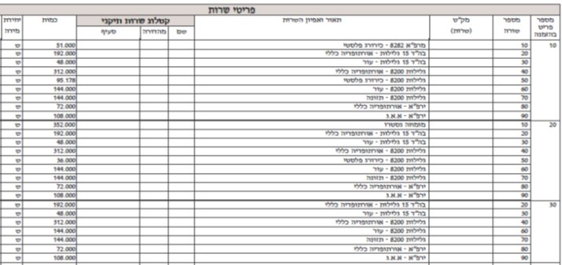
דוגמא 1
בדוגמא 1 - על מנת שתהיה הלימה מלאה בין שורות ההזמנה לבין שורות החשבונית
יש לשדר ( עפ"י גרסת ההזמנה האחרונה)בנתוני החשבוניות :
מספר פריט בהזמנה 10- יש לשדר בחשבונית בשדה מספר פריט 10(אין להוסיף אפסים לפני המספר)
מספר שורה 10, 20 וכו' - יש לשדר בחשבונית בשדה מספר שורה 10, 20 וכו' (אין להוסיף אפסים לפני המספר)
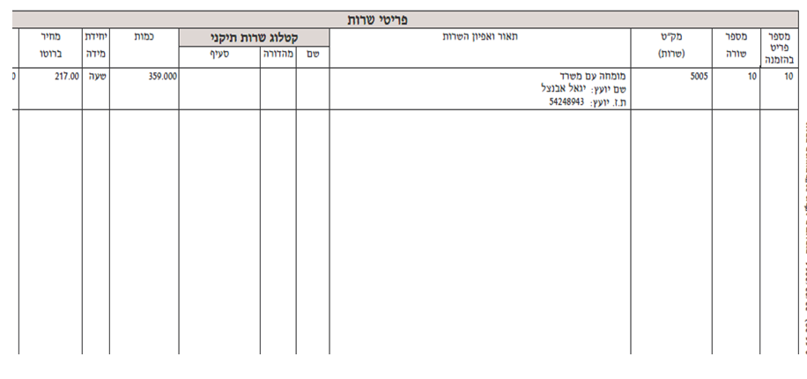
דוגמא 2
בהזמנה לעיל על מנת שתהיה הלימה מלאה בין ההזמנה לבין שורות החשבונית
יש לשדר עפ"י גרסת ההזמנה האחרונה:
מספר פריט בהזמנה 10 ,מספר שורה 10 , מק"ט שירות 5005

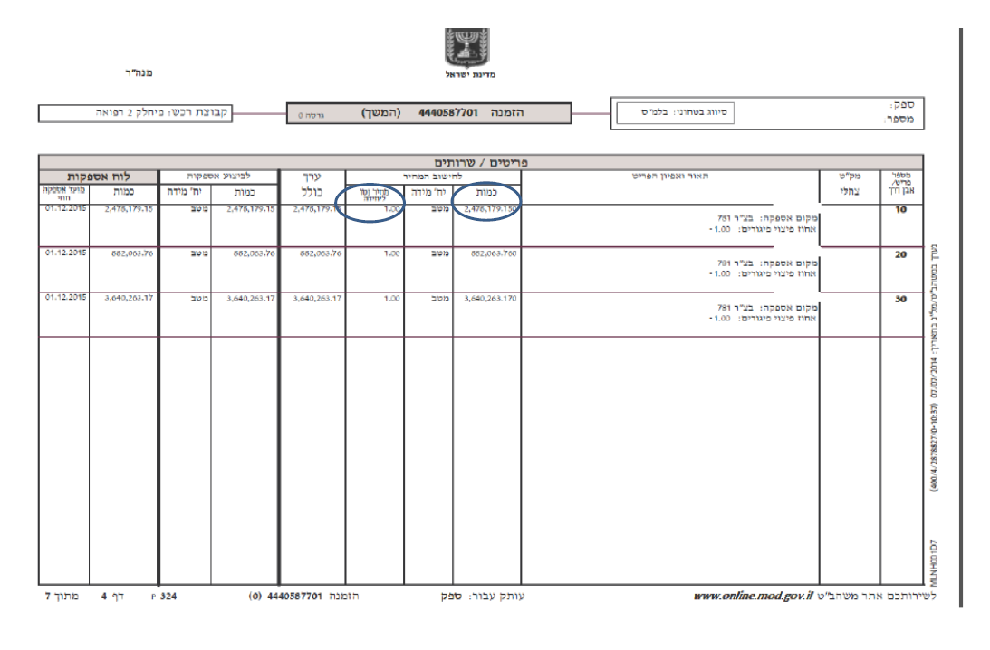
דוגמא 3

